O
Microsoft® Office Live Meeting é uma poderosa solução de conferência via Web que ajuda você a:
- Formar conexões mais profundas entre organizações com treinamentos e reuniões online.
- Tornar reuniões mais eficientes com recursos integrados de mídia, vídeo e áudio.
- Liberar a equipe de TI para trabalhar em projetos críticos ao oferecer um serviço confiável.

Como Ele Funciona
O Live Meeting é uma solução de conferência que conecta e envolve pessoas em treinamentos, reuniões e eventos online através de um serviço hospedado confiável e de nível corporativo. Com os participantes usando seus próprios computadores, você pode fornecer uma apresentação, iniciar um projeto, trocar ideias, editar arquivos, colaborar em quadros interativos e fazer negócios gastando uma fração dos custos e sem despesas de viagem.
As organizações com assinatura do Microsoft Online Services dedicado recebem serviços de adoção do Live Meeting quando compram uma licença de assinatura de serviços para o Live Meeting. Os serviços de adoção foram criados para ajudar clientes do Microsoft Online Services a começar a trabalhar rapidamente com as conferências via Web do Live Meeting. Os serviços de adoção ajudam os clientes a integrar o Live Meeting em plataformas existentes e fornecem orientações sobre como usar os recursos e as funções do serviço.
As estações de trabalho cliente com Live Meeting Standard e Live Meeting Professional podem ser usadas com o serviço Live Meeting. O cliente Live Meeting Professional fornece recursos adicionais, tais como registro de classe e eventos, testes online e sessões de discussão. A licença para usar o Live Meeting Professional é adquirida separadamente.

Hospede Reuniões Colaborativas de Forma Rápida e Eficaz em Termos de Custo
- Conduza eventos bem-sucedidos de alta qualidade e em grande escala.
O cliente Live Meeting Standard permite escalonar reuniões para até 250 participantes.
- Compartilhe e registre suas anotações de reuniões.
Com o painel dinâmico de Anotações Compartilhadas todos os participantes podem visualizar e editar itens de ações compartilhadas para garantir que todos estejam em sincronia com os principais produtos da atividade. Compartilhe suas anotações da reunião e grave a sessão para futura referência.
- Destaque e enfatize os principais aspectos de sua apresentação.
O quadro interativo e as ferramentas de anotação melhoram a colaboração online. As ferramentas atualizadas incluem rich text, formas, fontes e gráficos sofisticados que ajudam você a criar apresentações mais dinâmicas e informativas.
- Interaja com outros participantes.
Se você quiser se comunicar de forma privada com outros participantes da reunião, você pode usar o recurso de bate-papo. Ou, se quiser fazer uma pergunta para o palestrante, pode usar o recurso de Perguntas e Respostas.
- Agende uma reunião com antecedência.
Com o serviço Live Meeting você pode agendar reuniões usando o suplemento de Conferência para o Microsoft Office Outlook® ou o Microsoft Office Live Meeting Manager online.
- Conceda a usuários sem Windows acesso a reuniões.
O cliente Live Meeting Web Access está disponível para uso em computadores executando o sistema operacional Windows®. Os participantes não precisam usar um cliente baseado no Windows para acompanhar as reuniões.
- Saiba quem está participando.
O recurso Seating Chart fornece uma área de visão em tempo real do número de participantes. A configuração da disposição dos participantes é baseada no tamanho da audiência e é definida durante o agendamento.

Envolva o seu Público Usando
Recursos de Videoconferência e
Mídia Rica

- Conecte a equipe e participantes remotos.
O novo vídeo panorâmico de 360 graus de todos os participantes na sala de conferência, fornecido junto com o sistema de arquivos e comunicações Microsoft RoundTable™ enriquece as sessões de colaboração e faz com que os participantes se sintam como se estivessem na mesma sala.
- Cause um impacto ainda maior com o vídeo e o áudio dinâmicos.
Clipes de filmes, animações em Flash e arquivos de áudio tornam as apresentações ainda mais memoráveis. Os apresentadores podem facilmente fazer o upload de arquivos de mídia e todos os clipes de mídia são varridos pelo cliente Microsoft Forefront™ para detecção de vírus antes da distribuição aos participantes da reunião.
Inscreva-se hoje para uma avaliação GRÁTIS!
www.microsoft.com/brasil/online

Conte com um Serviço Mais Seguro e Confiável

- Serviço confiável.
O alto índice de disponibilidade do Live Meeting é confirmado por uma década de experiência operacional e apoiado pelos recursos de uma empresa presente na lista da Fortune 100.
- Recursos aprimorados de segurança ajudam a fornecer proteção.
Os datacenters com Verizon Security Management Program (antes chamado de Cybertrust) e certificação SAS 70 ajudam a fornecer armazenamento de conteúdo com segurança aprimorada. Comunicações mais seguras entre firewalls, criptografia de dados do tipo SSL (single socket layer), diretivas para autenticação de senhas fortes e criptografia de 128 bits se combinam para aumentar consideravelmente a segurança.
- Integração com o Active Directory® .
Aproveite sua infraestrutura de identidade existente para uma implantação rápida e integrada. O Portal de Serviço do Live Meeting cria contas automaticamente e as autentica usando o Active Directory. Os clientes hospedam e implantam o Portal de Serviço.

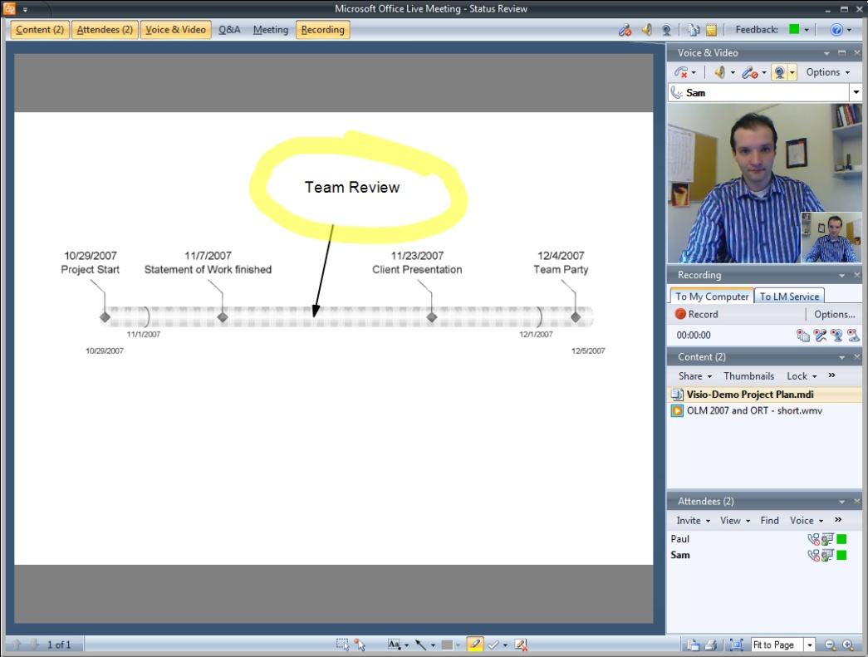

Console do Live Meeting
© 2010 MICROSOFT CORPORATION.
Microsoft, Active Directory, Forefront, Outlook, RoundTable e Windows são marcas registradas do grupo Microsoft.
Este folheto destina-se exclusivamente a fins informativos. A Microsoft não oferece nenhuma garantia, expressa ou implícita, neste resumo.

